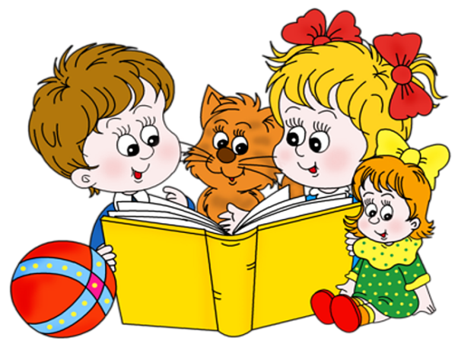

Консультация для родителей :
«Художественная литература и продуктивная деятельность детей дошкольного возраста».

Художественная литература - источник знаний об окружающем мире, важнейшее средство воспитания чувств ребенка, развитие мышления, воображения, памяти.
В дошкольном обучении чтение художественных произведений преследует еще одну задачу : формирование у детей способностей к восприятию и осознанию художественного произведения. Эта задача связанна с развитием у ребенка наглядно – образного мышления. Формировать эти способности и развивать мышление у дошкольников можно успешно через продуктивную деятельность.
ПРОДУКТИВНАЯ ДЕЯТЕЛНОСТЬ – это тот вид культурной практики, который может быть организован в форме совместной деятельности взрослого с детьми.
Понятие «продуктивная деятельность» охватывает целый ряд конкретных видов активности – рисования, конструирования, лепку, аппликацию в которых дети развивают свои творческие способности.
Художественные произведения предоставляют много поводов для интересной продуктивной деятельности. Художественное слово помогает осмыслить процесс изображения, загадки помогают лучше понят образ. Для развития образного мышления и заучивания стихотворений мы используем приемы иллюстрирования. Дети выделяют тему стихотворения и рисуют иллюстрации. Или для того ,чтобы быстрее понят и запомнит стихотворение можно нарисовать образ к каждому столбику.
Если лепка ,рисование по замыслу, то чтобы замыслы были содержательными необходимы впечатления. А впечатления дети получают в процессе чтения книг, рассматривания иллюстраций к любимым сказкам, рассказам ,стихам .Слушая различные художественные произведения дети учатся понимать характер персонажей ,выделят особенности образа героев. Свои впечатления дети с желанием передают в рисунках поделках, что в свою очередь способствует и лучшему запоминанию сказок и стихов.
В нашей группе особое внимание уделено такому виду продуктивной деятельности ,как конструирование. Мы учимся изготавливать любимых героев из сказок из бумаги, природного ,бросового материала. Т.к. в нашей группе театральное направление ,мы с детьми будем изготавливать атрибуты к настольному театру, маски для показа сказок, декорации.
Такая деятельность дает возможность участвовать всем детям и делать разную работу по интересам (кто любит рисовать – украшает маску, кто любит и умеет лучше лепить –лепит и т.д.)Каждый ребенок не зависимо от способностей может принять активное участие в постановке сказки.
Такое взаимодействие продуктивных видов деятельности с художественной литературой развивает творческое воображение, познавательный интерес, формирует навыки экспериментирования.
Результаты этой деятельности – это участие в различных выставках (областных ,городских ,групповых),показ театральных сказок др.другу и детям других групп.

Литература:
1.Журнал «Дошкольное воспитание»№9 2001г.
2.Журнал «Обруч» №6 2005г.
3.Козлова С.А. «Дошкольная педагогика».
4.Программа «Детство»

